Влияние оптического просветляющего агента глицерина на свойства агрегации и деформируемости эритроцитов

П.А. Мольдон¹, П.Б. Ермолинский², А.Е. Луговцов³, А.В. Приезжев⁴
¹студент, ²аспирант, ³старший научный сотрудник, ⁴доцент
Физический факультет, Московский государственный университет имени М.В. Ломоносова, Москва, Россия
Email: moldon.pavel@gmail.com

Введение

В настоящее время при оптических исследованиях биологических тканей и объектов широкое распространение получило использование оптических просветляющих агентов (ОПА). ОПА – специальные вещества, увеличивающие глубину проникновения света в исследуемые ткани за счет уменьшения рассеяния. Во многих случаях ОПА попадают в кровоток, и в связи с тем, что большинство ОПА осмотически активны, они могут влиять на микрореологические свойства эритроцитов (ЭЦ) и, как следствие, на микроциркуляцию крови. Цель данной работы состоит в изучении влияния одного из наиболее эффективных ОПА глицерина на свойства агрегации и деформируемости ЭР in vitro.

Материалы и методы
Оценка влияния глицерина на микрореологические свойства ЭЦ осуществлялась методами диффузного рассеяния света и лазерной дифрактометрии, реализованными в приборе Rheoscan (RheoMediTech, Южная Корея) [1]. Были измерены такие параметры как индекс агрегации, показывающий процентное количество ЭЦ в объёме цельной крови, проагрегировавших за первые 10 секунд процесса спонтанной агрегации, а также индекс деформируемости ЭЦ, показывающий их способность изменять свою форму под действием сдвигового напряжения, предел текучести ЭЦ, связанный с жёсткостью мембраны клеток, и вязкость внутриклеточного содержимого ЭЦ. Исследования производились на образцах цельной крови, инкубированной с глицерином в концентрациях от 1% до 20%. Контрольные образцы включали себя образцы крови с таким же процентным содержанием дистиллированной воды. Забор крови происходил у здоровых волонтеров натощак в день эксперимента.
Результаты
График на рис. 1 показывает, что при добавлении глицерина уменьшается индекс деформации эритроцитов с концентрации в 5%, при добавлении дистиллированной воды изменения не наблюдаются. Глицерин в концентрации 10 % уменьшает индекс деформируемости на 34±10%. Также уменьшает предел текучести на 65±11% и увеличивает вязкость внутриклеточного содержимого на 51±15%. На рис.2 приведена зависимость индекса агрегации эритроцитов в растворах с различной концентрацией дистиллированной воды и глицерина. Статистические различия наблюдаются для растворов с концентрацией в 15% и 20%. Результаты показывают, что глицерин уменьшает индекс агрегации эритроцитов на 48±14 % и 67±7 % в концентрациях 15% и 20% соответственно (рис. 2). В то время как для растворов с дистиллированной уменьшение составляет 18 ± 8% и 36 ± 8% для идентичных концентраций.
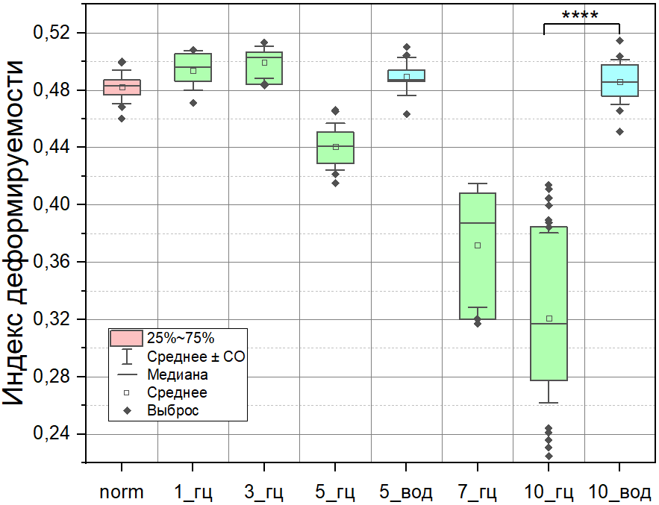
Рис.1 Зависимость индекса деформируемости от концентрации глицерина (гц) и дистиллированной воды (вод). **** - p < 0.0001; Числа 1–10 – концентрации в %.
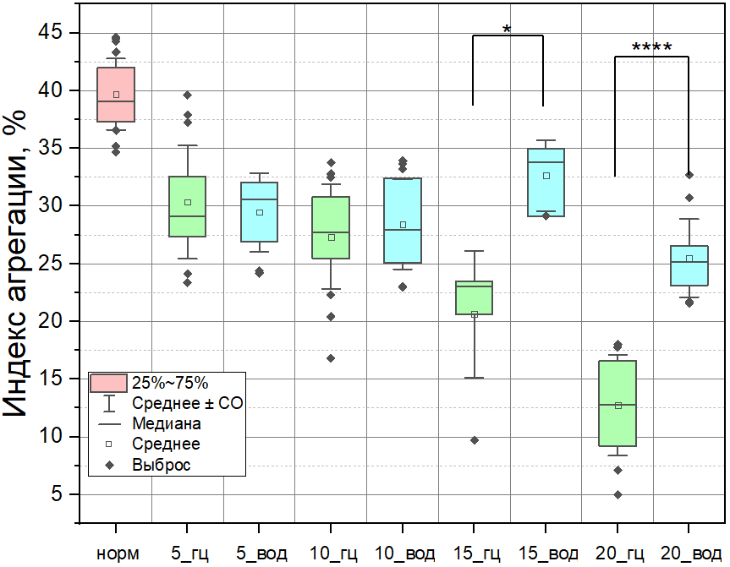
Рис.2 Зависимость индекса агрегации от концентрации глицерина (гц) и дистиллированной воды (вод). * - p < 0.05; **** - p < 0.0001; Числа 1–20 – концентрации в %.
Уменьшение индекса агрегации при добавлении глицерина и дистиллированной воды для концентраций в 5% и 10% практически неразличимо. Мы считаем, что это вызвано уменьшенным количеством проагрегантных белков в образцах. Персональное влияние ОПА на индекс агрегации заметно с концентрации 15%. Также, глицерин начиная с концентрации в 7% уменьшает параметры деформируемости. Мы выдвигаем гипотезу, что это вызвано проникновением молекул глицерина внутрь мембраны ЭЦ, что влечет уменьшение деформируемости ЭЦ и, как следствие, уменьшение их индекса агрегации [2].
Исследование выполнено при поддержке гранта РНФ № 23-45-00027.
Литература
[1] A. E. Lugovtsov et al., “Optical assessment of alterations of microrheologic and microcirculation parameters in cardiovascular diseases.,” Biomed. Opt. Express, vol. 10, no. 8, pp. 3974–3986, Aug. 2019, doi: 10.1364/BOE.10.003974.
[2] A. Maslianitsyna et al., “Multimodal Diagnostics of Microrheologic Alterations in Blood of Coronary Heart Disease and Diabetic Patients.,” Diagnostics (Basel, Switzerland), vol. 11, no. 1, Jan. 2021, doi: 10.3390/diagnostics11010076.

